Maxime DICKERSON 4 novembre 2013
Sophie FRANÇOISE
2A SICOM

Projet d'informatique : simulateur MIPS

Livrable n° 2

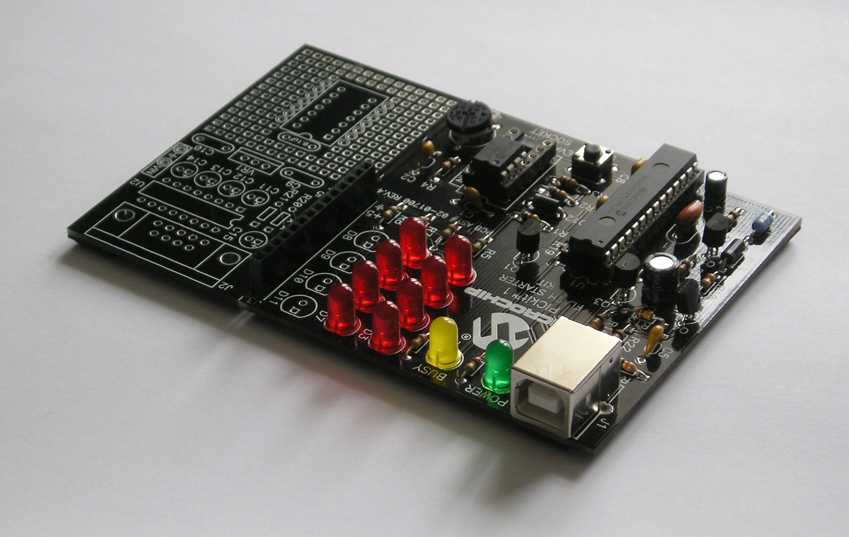

Professeurs : Nicolas CASTAGNÉ et François PORTET
Introduction

L'objectif de ce livrable est d'ouvrir un fichier ELF. Notre programme doit être capable de charger en mémoire le contenu d'un fichier au format ELF, et d'afficher le contenu de la mémoire. Il doit également pouvoir charger le dictionnaire des instructions, afin de désassembler les instructions et de les afficher.

I – Le dictionnaire d'instructions

Le dossier src/ contient un fichier texte dico.txt qui contient les 25 instructions que notre simulateur doit savoir interpréter.
Nous avons donc écrit la fonction

void init_instr(INSTRUCTION* tab);

qui parcourt le fichier dico.txt et range chaque instruction dans une structure prévue à cet effet :

typedef struct {
char* nom; //mnémonique de la fonction
char* type; //R I ou J
int nbe_op; //nombre d'opérandes
char* ops[3]; //tableau de taille contenant les opérandes
unsigned int opcode;
unsigned int func;
}INSTRUCTION;

Cette fonction init_inst est exécutée lors du lancement du programme. Afin de vérifier son bon fonctionnement, nous disposons de la commande inst n qui permet d'afficher toutes les caractéristiques de l'instruction de la ligne n du dictionnaire. Cette commande n'est donc pas destinée à l'utilisateur du programme. Cela nous permet de vérifier que chaque champ de la structure INSTRUCTION a bien été rempli, avec les bonnes données.

De plus, le chargement en mémoire du dictionnaire utilise des pointeurs, donc il faudra vider la mémoire à la fermeture du programme. La fonction

void free_memory();

est prévue à cet effet, et s'exécute lorsque l'on entre la commande ex (fermeture du programme).

II – Chargement d'un fichier ELF

Pour l'ouverture et le traitement d'un fichier ELF, nous avons utilisé ce qui était fourni dans step1. La commande lp <chemin du fichier> permet donc le chargement en mémoire des différentes sections du fichier ELF comme le fait le programme mips-load.

III – Affichage de la mémoire

IV – Désassemblage des instructions

Conclusion

Pour ce premier livrable, nous avons pu implémenter toutes les fonctions demandées : elles peuvent vérifier les paramètres entrés dans l'invite de commande, et dans le cas de dr et lr, le programme est capable de les exécuter. Malheureusement, nous n'avons pas pu réaliser tous les tests nécessaires à la vérification (bien qu'au cours de l'écriture des fonctions nous ayons déjà testé manuellement les retours des fonctions). Ce retard ne semble pas trop pénalisant.

Dans ce deuxième livrable, nous avons pu finaliser le premier livrable : aucun test n'avait été écrit. Maintenant toutes les fonctions du premier livrable ont des tests qui vérifient leur fonctionnement normal et leur réaction à des mauvais arguments. Cependant, deux des tests que nous avons écrits (09_dr_param qui vérifie le comportement normal de la commande dr et 10_lr fonctionnement normal de la commande lr) se montrent caprocoeux : ils échouent une fois sur trois ou quatre sans que nous ayons pu en trouver la cause. Néanmoins, nous n'avons jamais constaté ce problème lors de leur exécution « classique » à travers le programme simMips.

